**Instituto Politécnico Nacional**

**Escuela Superior de Cómputo**

Profesor: Ituriel Flores

Alumno: De Luna Ocampo Yanina

Grupo: 4CDV1

Carrera: Licenciatura en Ciencia de Datos

Fecha: 12/03/2022

UML

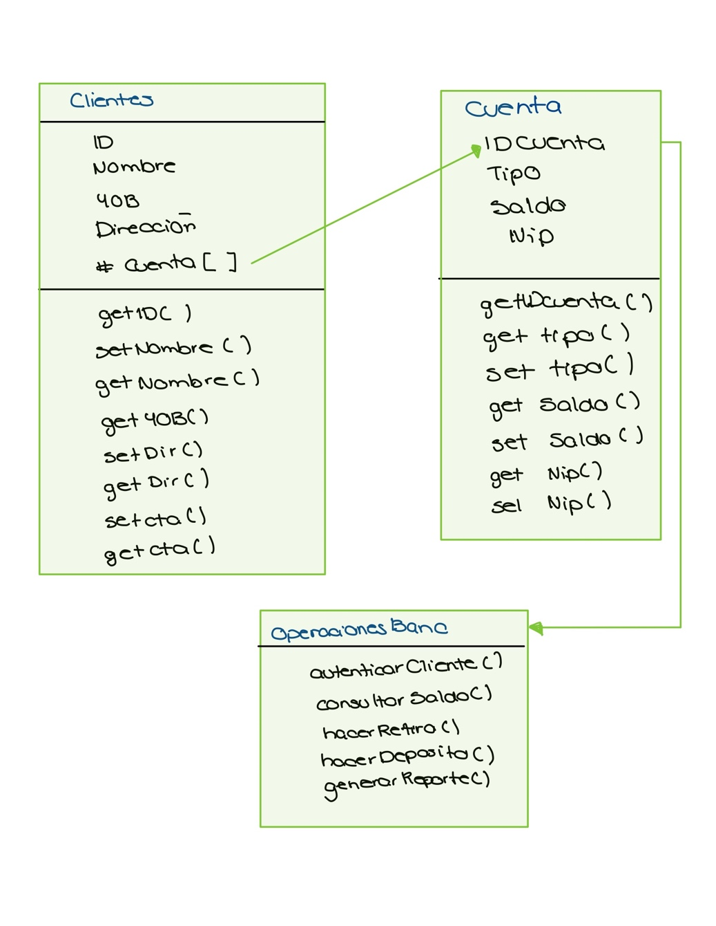

Este programa, es una simulación de todo lo que implica con una cuenta bancaria, como, por ejemplo: crear, ver, modificar, retirar, depositar, creación de cuentas, etc. Se realizó por medio de programación orientada a objetos. A continuación, se describe la cantidad de funciones utilizadas, con sus especificaciones necesarias.

1. Class bank_account()

Esta clase la creé para nuevas cuentas, aquí nos dirá si su cuenta es considerada como premium o como estándar dependiendo de la cantidad de dinero que esté en su cuenta, tomando a consideración que si se hacen depósitos y retiros, esta va a ir cambiando conforme la cantidad de dinero disponible dentro de esta. Y nos dirá si ya se han creado las cuentas máximas del usuario en marcha.

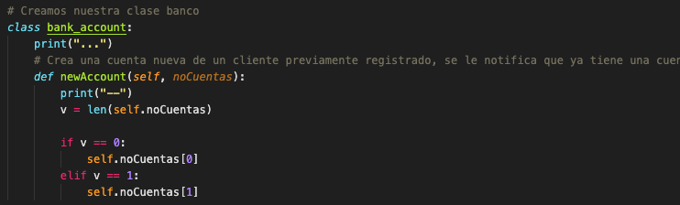

1. Class Cliente()

Creamos todo acerca de los clientes, como: nombre, apellido, año de nacimiento, dirección, su ID irrepetible.

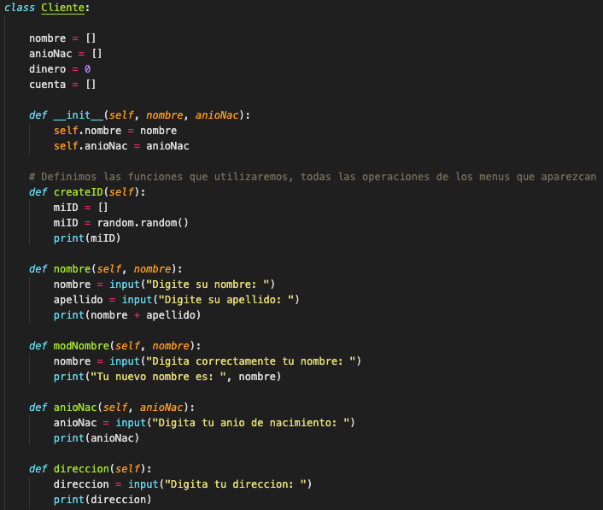

1. Class opBank()

Dentro de esta, haremos todas las operaciones pedidas dentro del enunciado, que son depósitos, retiros, consultar saldoy generar el reporte de cuenta.

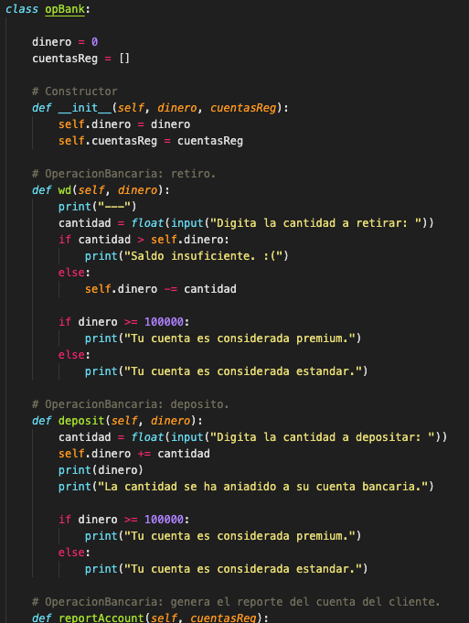



1. newClient()

Esta se utiliza para los clientes que recién ingresan a nuestro banco, para así, poder registrarlos. Se les pide nombre (string), apellido (string), año de nacimiento (int), dirección (string), y su CURP (string), para poder llevar un registro completo de ellos. Una vez registradas estas operaciones, se agregan a los arrays creados para almacenar la información de los diferentes clientes que quieran ir ingresando. Finalmente imprime todos los datos dados e ingresados por el usuario para poder verificar su información.

1. modClient()

El cliente podrá modificar los datos en donde se haya equivocado. Solamente será en su nombre y dirección.

1. newAccount()

Esta, crea cuentas nuevas de usuarios que ya están registrado con nosotros, al momento de él ingresar el nombre (string), apellido (string), año de nacimiento (int), dirección (string), encontramos las similitudes entre estos y procedemos a informarle que ya tiene una cuenta registrada previamente, por lo que se le asignará la nueva. Imprime todos los datos dados e ingresados por el usuario para poder verificar su información.

1. wd()

Procedemos a pedir información del usuario para validar que la operación deseada, en este caso de retiro, sea a su cuenta y no a la de alguien más, pedimos tarjeta (int) y NIP (int), después de validar estos, se pide el monto a depositar, imprimiendo su saldo final. Se pide la cantidad que el cliente desea retirar de su cuenta. Dependiendo de la cantidad que quede asignada en su cuenta, se le dirá si esta es premium o estándar.

1. deposit()

Procedemos a pedir información del usuario para validar que la operación deseada, en este caso de depósito, sea a su cuenta y no a la de alguien más, pedimos tarjeta (int) y tarjeta (int), después de validar estos, se pide el monto a depositar, imprimiendo su saldo final. Si su saldo final supera la cantidad de $100,000, le imprimirá un letrero automáticamente de que su cuenta esta siendo considerada como premium, de no ser así, se le notificará al usuario que su cuenta es estándar.

1. reportAccount()

Procedemos a pedir información del usuario para validar que la operación deseada, en este caso de depósito, sea a su cuenta y no a la de alguien más, pedimos tarjeta (int) y NIP (int), después de validar estos, se pide el monto a depositar, imprimiendo su saldo final.

1. consultarSaldo()

Te muestra el saldo final de la cuenta después de las operaciones necesarias hechas por el usuario.

Muestra del programa funcionando:

Menú bancario

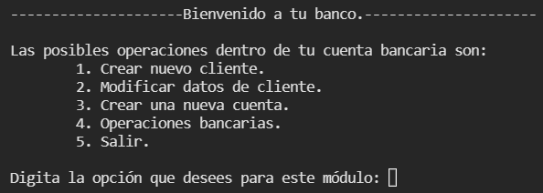

1. Función nombre, direccion, anioNac, createID

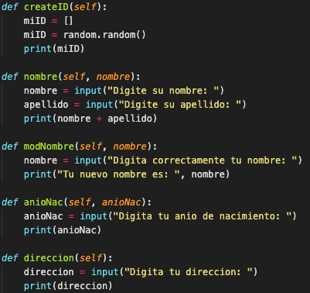

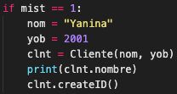



1. Función modClientes

Intenté acceder a los datos del usuario mediante un diccionario para poder modificarlos.

1. Función newAccount()

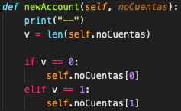



1. Función OperacionesBancarias

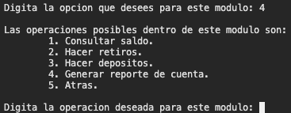

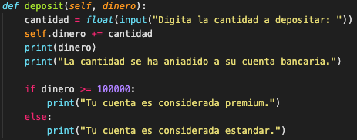

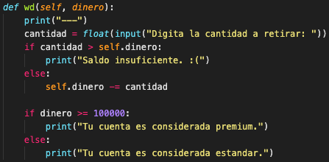

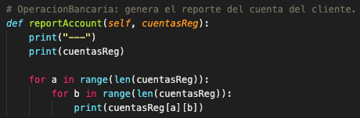



Código dentro del menú:

